САБАҚ ЖОСПАРЫ
Пән | Геометрия | 
Мұғалім | Нурбатырова Мейрамгул Бултековна
Мектеп, сынып | Маңғыстау облысы Мұнайлы ауданы Баянды ауылы №3жалпы білім беру ортамектебі, 9-сынып
Сабақ тақырыбы | Шеңберге іштей сызылған бұрыштар және олардың қасиеттері

Сабақтың мақсаты | Білімділік: Шеңберге іштей сызылған бұрыштар және оның қасиеттері туралы танысу,қасиеттерін есептер шығаруда қолдана білу, білім, білік дағдыларын қалыптастыру.  Дамытушылық: оқушыларды алғырлыққа, тез ойлай білуге дағдыландыра отырып олардың талдау, салыстыра білу, танымдық, өз бетімен еңбектену, ауызша және жазбаша есептеу қабілеттерін дамыту.  Тәрбиелік: жауапкершілікке тәрбиелеу арқылы оқушылардың меңгерген білімдерін іс жүзінде қолдана білуге үйрету, оқушылардың пәнге деген көзқарасын, білімге деген құштарлығын арттыру.
Күтілетін нәтиже: | Шеңбер,оған іштей сызылған бұрыштар оның қасиеттерін өмірдегі маңыздылығын түсінеді,қасиеттерін қолдануға дағдыланады.
Сабақтың түрі: | Аралас сабақ.
Сабақтың типі: | Жаңа білімді меңгерту.
Сабақтың әдісі: | – сын тұрғысынан ойлану әдіс-тәсілдерін оқу, жазу.  – Жеке, жұптық және топтық әдіс.
Ақпарат көздері: | геометрия, 9-сынып оқулығы, компьютер, интерактивті тақта, кестелер, тірек сызбалар, BilimLand электронды оқыту кешені:  , , .
Сабақ барысы:
Ұйымдастыру кезеңі.
а) Оқушылармен сәлемдесу, түгендеу;
ә) Назарларын сабаққа аудару.
Оқушыларды «Фигуралар бойынша» 4 топқа бөлу:
Үшбұрыш,төртбұрыш және дөңгелекті таңдап алу арқылы үш топқа бөлінеді
1-топ, 2-топ, 3-топ,4-топ
б) Үй тапсырмасын тексеру:
– «Ыстық орындық» тапсырмаларын оқушылар үйде қайталап, бүгінгі сабаққа дайындалып келеді
«Ыстық орындық» тапсырмалары  (Өткен тақырыптар бойынша жаңа сабақты меңгеруге негіз болатын қайталау тапсырмалары) | Сұрақтар:  - Сынық дегеніміз не?  - Дөңескөпбұрыш дегеніміз не?  - Дөңескөпбұрыштың бұрыштарының қосындысы?
(топтық жұмыс) Жаңа тақырыпты өз бетімен меңгерту.
BilimLand электронды оқыту кешені бағдарламасы бойынша жаңа сабақ туралы түсінік беріледі.
Сілтеме: https://www.bilimland.kz/kk/home#lesson=11271
Теориясы: «Білу» (Тақырып мазмұны бойынша Кім? Не? Қандай? Қалай? Нені? Қашан? Не істеді? сияқты сұрақтарға жауап беретін толық ақпарат іріктеліну керек) | 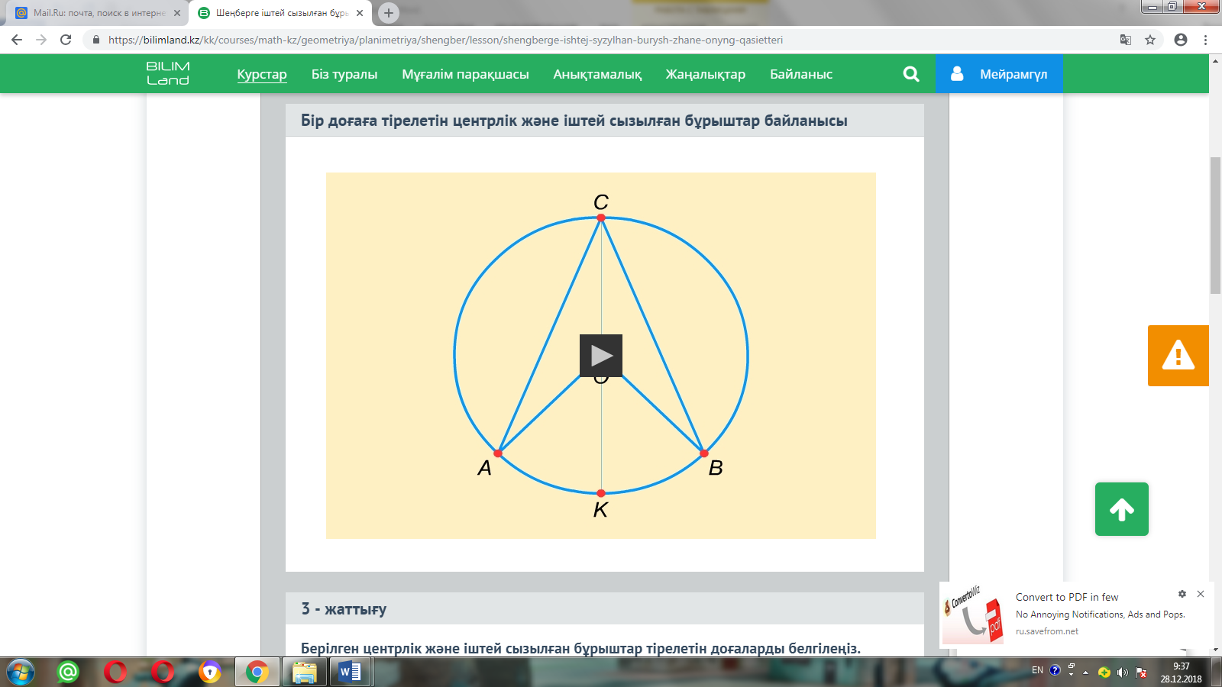  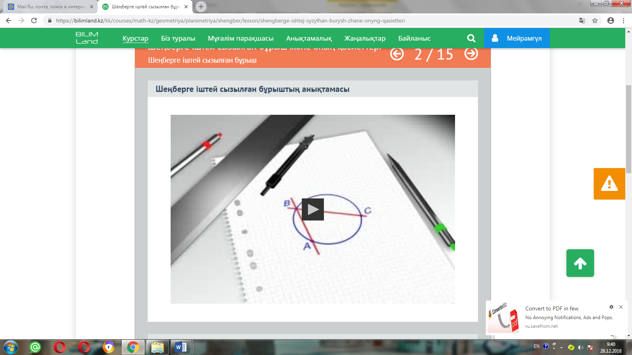
Теориясы: «Түсіну» (Неге? Неліктен? Себебі? Не үшін? сұрақтары оқушының жоғарыда берген жауаптарына оларды тереңдету үшін қойылады) | Сілтеме: https://bilimland.kz/kk/content/structure/851-math#lesson=11271  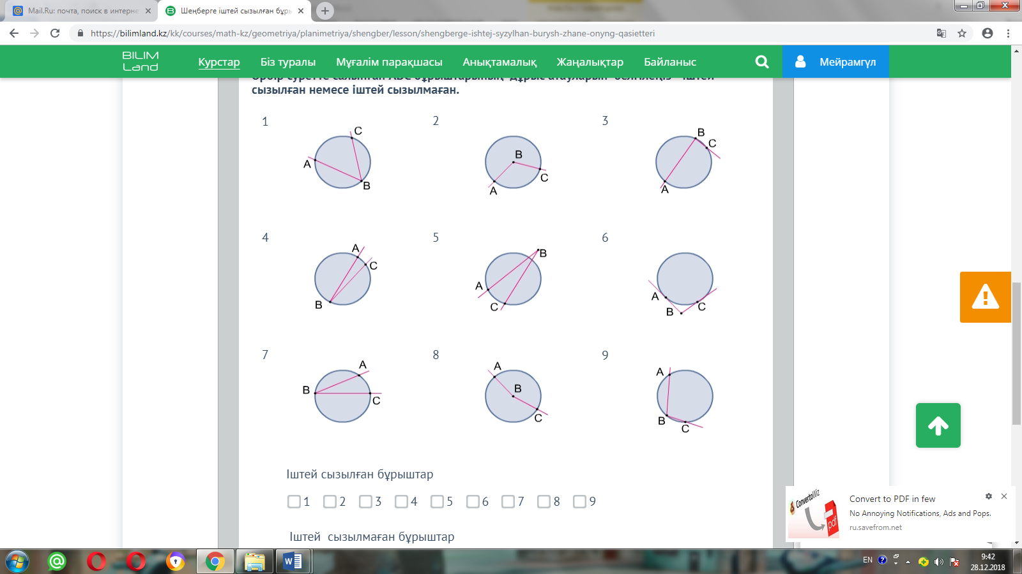  Іштей сызылған бұрыш, центрлік бұрыш және доға туралы түсіндіре айта кетеді.  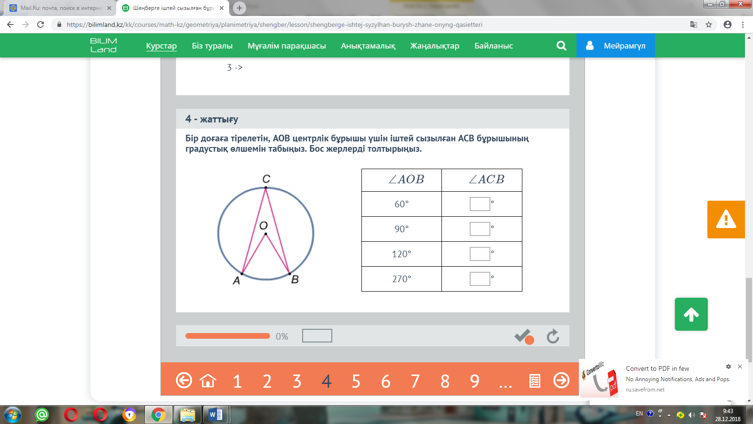
Теориясы: «Талдау» (Салыстыр, Айырмашылығы неде?  Ұқсастығы неде?  Бұл тапсырмада белгісіз бұрышты қалай тапқанын анықтап жазып көрсетеді. | Сілтеме: https://bilimland.kz/kk/content/structure/851-math#lesson=11271  Жаттығуды орындайды  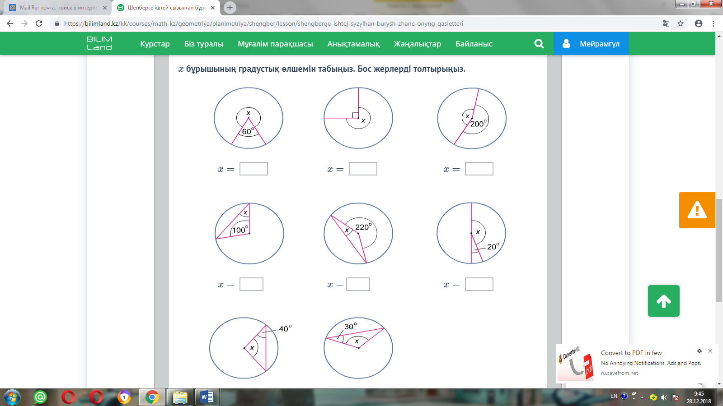  Белгісіз бұрышты қалай тапқаны жөнінде, қалай шыққаны туралы толық жазып шығарады.
«Қолдану» тапсырмалары | Сілтеме: https://bilimland.kz/kk/content/structure/851-math#lesson=11271  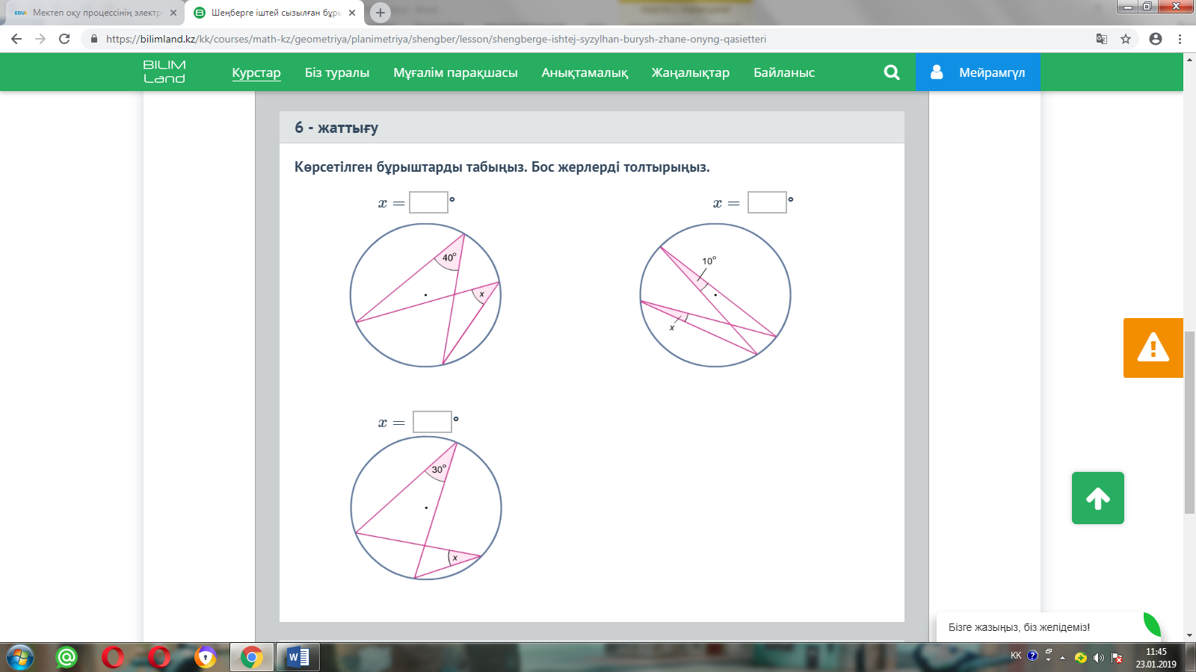  Оқулықпен жұмыс  А деңгейі №412  В деңгейі №418
«Жинақтау» тапсырмалары | 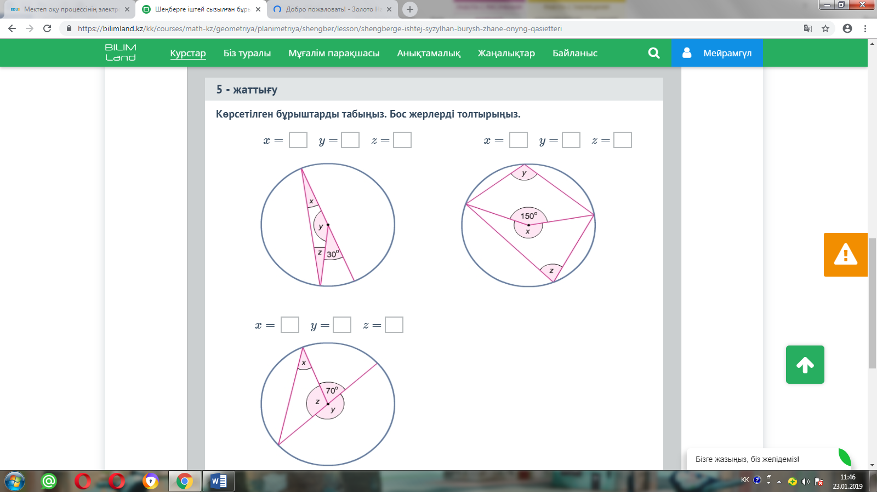  Оқулықпен жұмыс С деңгейі №425
Үйге тапсырма: | №417 №424
Кері байланыс: | «БББ» әдісі  Кесте бойынша толтырып,жазады.

